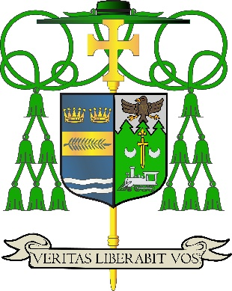

Office of
THE DIOCESAN
BISHOP

9995 North Military Trail • P.O. Box 109650
Palm Beach Gardens, Florida 33410-9650

(561) 775-9595 Fax (561) 775-7035

Diocese of Palm Beach

8 de mayo de 2026
Queridos hermanos y hermanas en Cristo:
El próximo fin de semana habrá una colecta especial para la Campaña Católica de la Comunicación y la Universidad Católica de América. Estas valiosas iniciativas aseguran que el mensaje del Evangelio se difunda en toda nuestra Diócesis de Palm Beach, en la nación y en el mundo.
La parte de comunicaciones católicas de la colecta apoya los esfuerzos nacionales de comunicación y nuestros proyectos diocesanos interactivos, como la misa católica televisada semanal, la edición digital y el periódico impreso The Florida Catholic, nuestra activa presencia en redes sociales y el sitio web (www.DiocesePB.org). Estas herramientas digitales ayudan a la Iglesia a informar, instruir e inspirar.
Una parte de la colecta del 16/17 de mayo apoya la universidad de los obispos de los Estados Unidos en Washington, D.C. Fundada por carta pontificia en 1887 como la universidad nacional de investigación de la Iglesia en los Estados Unidos, la Universidad Católica de América ha servido a la Iglesia y a nuestra nación durante más de 130 años. Sus contribuciones son fundamentales tanto para un año académico exitoso como para toda la importante labor que la universidad realiza en beneficio de sus fieles.
Asegurándoles a usted y a todos sus seres queridos mi continuo recuerdo en la celebración de la Sagrada Eucaristía, y encomendándolos a la amorosa intercesión de la Santísima Virgen María, Reina de los Apóstoles, me despido
Sinceramente suyo en nuestro Señor Jesucristo,

Monseñor Manuel de Jesús Rodríguez
Obispo de Palm Beach

NOTA PARA LOS PÁRROCOS: SE REQUIERE PUBLICAR ESTA CARTA EN EL BOLETÍN PARROQUIAL EN MEDIA PÁGINA O PÁGINA COMPLETA EL FIN DE SEMANA DEL 9 Y 10 DE MAYO DE 2026. LA COLECTA SE REALIZARÁ EL 16 Y 17 DE MAYO DE 2026. ESTAN INVITADOS A LEER LA CARTA A LOS FELIGRESES, A PUBLICARLA EN LAS REDES SOCIALES Y EN EL SITIO WEB DE LA PARROQUIA, ADEMÁS DE INCLUIRLA IMPRESA EN EL BOLETÍN.

